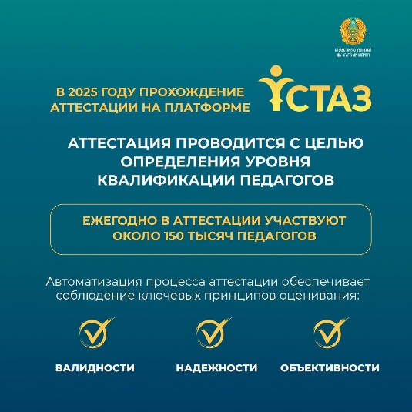

С 1 января 2025 года началось поэтапное внедрение Национальной платформы непрерывного профессионального развития педагога «Ұстаз», которая позволяет автоматизировать процесс аттестации и сделать его более прозрачным.

На данный момент на платформе проходит первый этап аттестации педагогов, претендующих на присвоение или подтверждение квалификационных категорий «педагог-модератор» и «педагог-эксперт».

Для каждого аттестующегося педагога создается личный кабинет, где фиксируются результаты наблюдений за уроками, уровень успеваемости учащихся, профессиональные достижения и активность в педагогическом сообществе. Это обеспечивает системный мониторинг и делает весь процесс более открытым и объективным.

Автоматизация аттестации на платформе «Ұстаз» позволяет исключить субъективность, соблюдая ключевые принципы оценивания — валидность, надежность и объективность. Система помогает педагогам анализировать свою деятельность и постоянно совершенствовать практику, а также упрощает процедуру наблюдения за уроками и образовательными мероприятиями.

Ожидается, что в 2025 году аттестацию через платформу пройдут около 150 тысяч казахстанских педагогов.

С 10 марта 2025 вступили в силу изменения в правила и условия проведения аттестации. Основные изменения касаются периодов между прохождением этой процедуры:

* Педагоги, методисты и заместители руководителей образовательных организаций проходят аттестацию раз в 5 лет;
* Первые руководители образовательных организаций проходят аттестацию раз в 3 года.

.**Этапы прохождения аттестации – что нужно знать**

* Первый этап – педагог подает заявление в электронной форме. К нему прилагается портфолио, выбирается язык (русский или казахский), дата и время тестирования;
* Второй этап – непосредственно тестирование, называемое оценкой знаний педагога (ОЗП). Тесты отличаются в зависимости от категории педагога;
* Для педагогов дошкольных организаций и начального образования — 50 заданий по методике, педагогике, психологии и предметным знаниям;
* Для педагогов основного и общего среднего образования — 50 заданий по предмету;
* Для руководителей и методистов — 60 вопросов по законодательству и методике преподавания;
* Время тестирования составляет 80 минут (большинство дисциплин), 125 минут (математика, физика, химия, информатика), 90 минут (руководители и методисты);
* Третий этап ­– комплексное аналитическое обобщение результатов деятельности, когд анализируются достижения, результаты работы, участие в профессиональных конкурсах, публикации. По итогам присваивается либо подтверждается квалификационная категория.

**Как подготовиться к аттестации и какие документы нужны**

Для подачи заявки на аттестацию нужны следующие документы – все они должны быть отсканированы и переведены в электронный вид:

* Заявление;
* Удостоверение личности либо паспорт;
* Диплом об образовании;
* Документ, подтверждающий трудовую деятельность;
* Сертификат о прохождении курсов повышения квалификации по образовательным программам, согласованным с уполномоченным органом в области образования;
* Документ о прохождении курсов переподготовки (при наличии);
* Сертификат о прохождении ОЗП (в предыдущий раз);
* Удостоверение и приказ о присвоенной квалификационной категории для лиц, имеющих квалификационную категорию;
* Документы, подтверждающие профессиональные достижения и обобщение (трансляцию) опыта;
* Документы, подтверждающие достижения обучающихся;
* Эссе о своей профессиональной деятельности (250–300 слов).